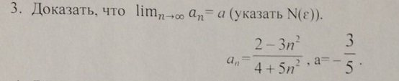

Решение. Попытаемся доказать, что для любого $ε>0$ существует $N=N(ε)>0$, такое, что для всех $n>N$ будет выполняться неравенство
$\left|x_{n}−A\right|=\left|\frac{2−3n^{2}}{4+5n^{2}}−\left(−\frac{3}{5}\right)\right|=\frac{\text{22}}{5(4+5n^{2})}<ε$
Решим последнее неравенство относительно $n$: $\text{22}<\text{20}ε+\text{25}{εn}^{2}⇒n>±\sqrt{\frac{\text{22}−\text{20}ε}{\text{25}ε}}>±\frac{1}{5}\sqrt{\frac{\text{22}}{ε}−\frac{4}{5}}$.
Поскольку $n∈N$, выбираем положительный ответ.
Итак, если $n>\frac{1}{5}\sqrt{\frac{\text{22}}{ε}−\frac{4}{5}}$, то $\left|x_{n}−\left(−\frac{3}{5}\right)\right|<ε$.
Положим $ε=0\text{.}1$ $\left|\frac{2−3n^{2}}{4+5n^{2}}+\frac{3}{5}\right|<0\text{.}1⇒n>2\text{.}8$. То есть, при $n=3$ будет выполняться неравенство $\left|x_{n}+\frac{3}{5}\right|<0\text{.}1$.

